序章 おおさかの環境の状況
１ 低炭素・省エネルギー
- 温室効果ガスの排出量については、2017年度は5,332万トンであり、2016年度と比べて5.3%減少しています。主な減少要因は、電気の排出係数※の低下によるものと考えられます。
※電気の排出係数とは、電力会社が排出する二酸化炭素排出量を販売電力量で割った値
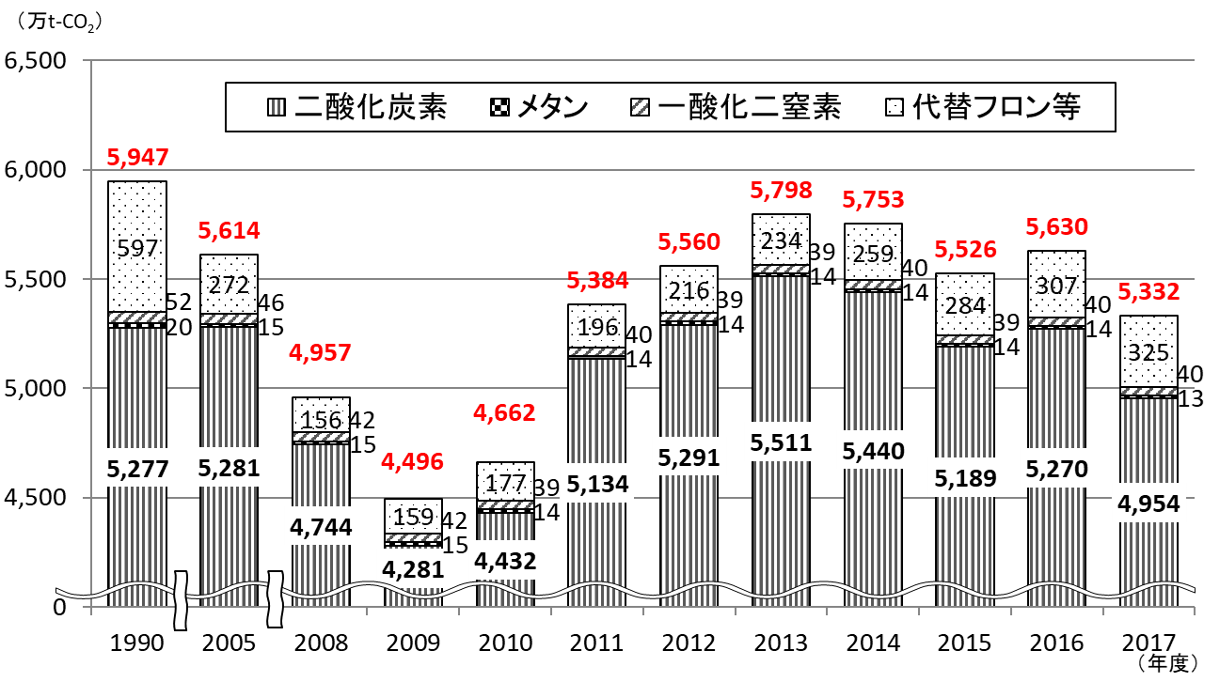

府内における温室効果ガス排出量の推移

- 二酸化炭素の排出量については、2017年度は4,954万トンであり、2016年度の5,270万トンと比べ、6.0％減少しています。2005年度以降、産業、運輸、廃棄物の各部門は減少していますが、業務、家庭、エネルギー転換の各部門は増加傾向にあります。
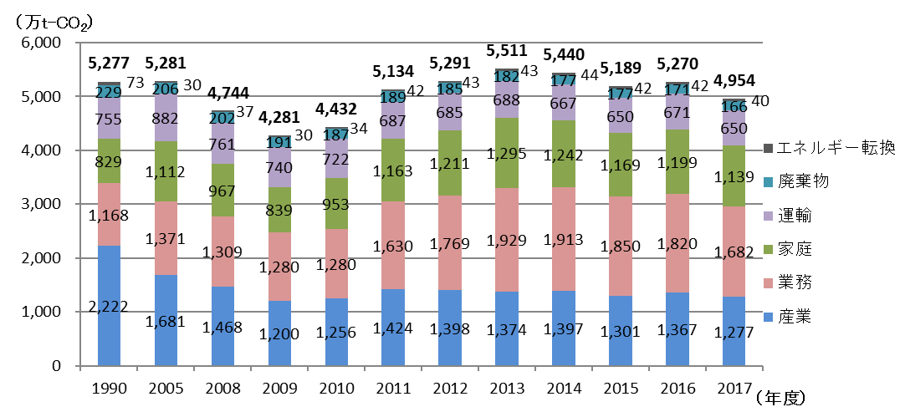

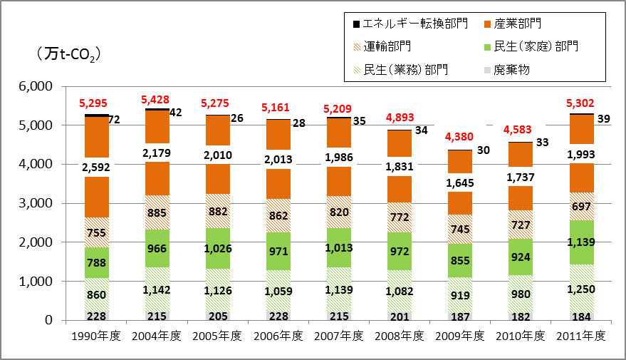
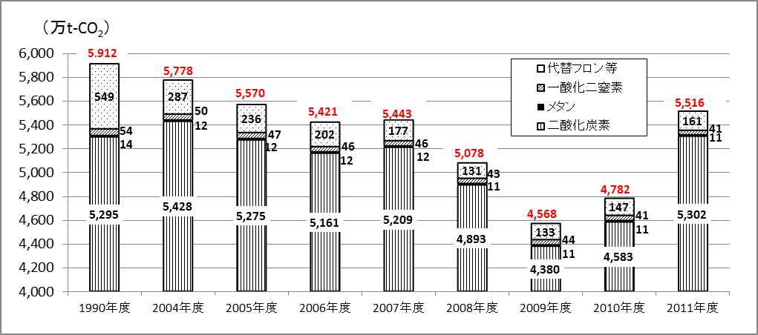
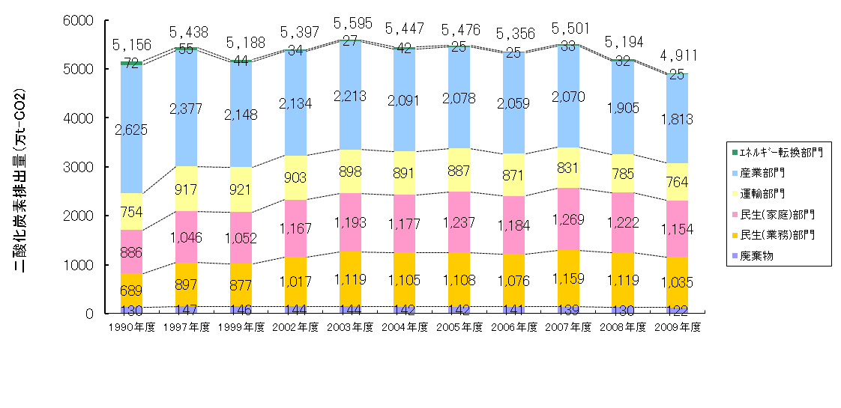
府内における二酸化炭素排出量の推移

- 太陽光発電設備の導入状況については、2019年度は103.1万ｋWであり、2018年度の97.2万ｋWと比較し、6.1％増加しています。
（年度）
（万kW）
府内における太陽光発電設備の導入状況の推移

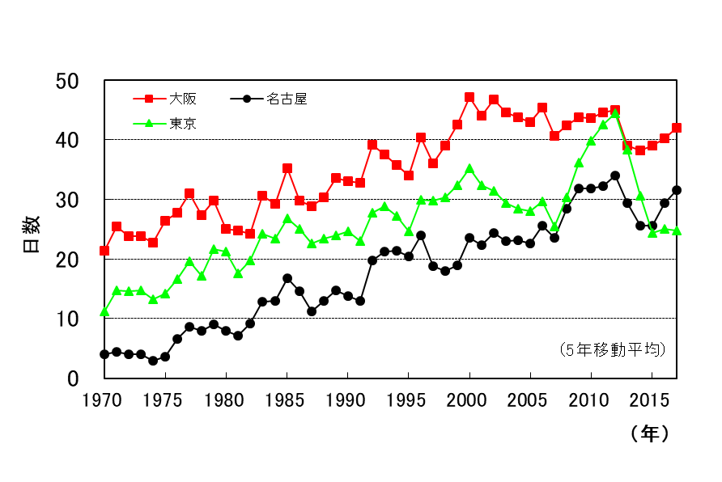
- 年平均気温は、日本平均を上回る変化率で長期的に上昇しています。地球温暖化の影響を除外した大阪・豊中・枚方の３地点平均の熱帯夜数は、おおさかヒートアイランド対策推進計画で基準年としている2000年と比べ、201７年では７日減少しています。真夏日数については、近年70～80日の範囲で推移しています。
※日本平均（年平均気温）：都市化によるヒートアイランド現象の影響が少ない全国15都市の年平均気温の平均値であり、この気温上昇分は地球温暖化による影響と考えられる。
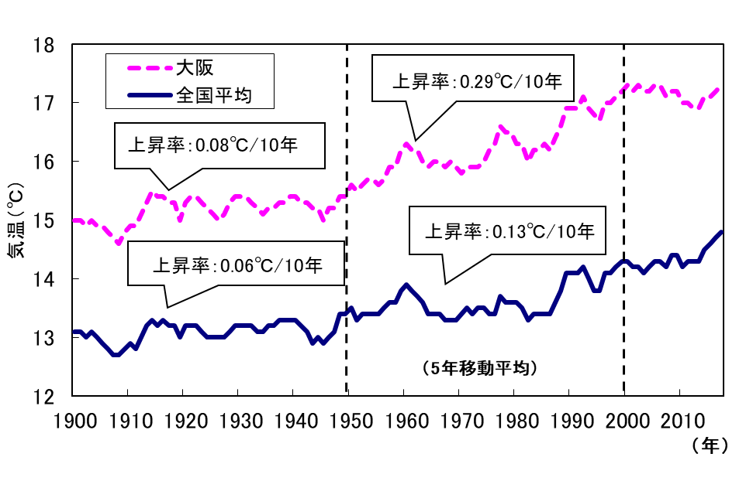

※1968年から2019年の気象庁データより作成

※1898年から2019年の気象庁データを用いて作成
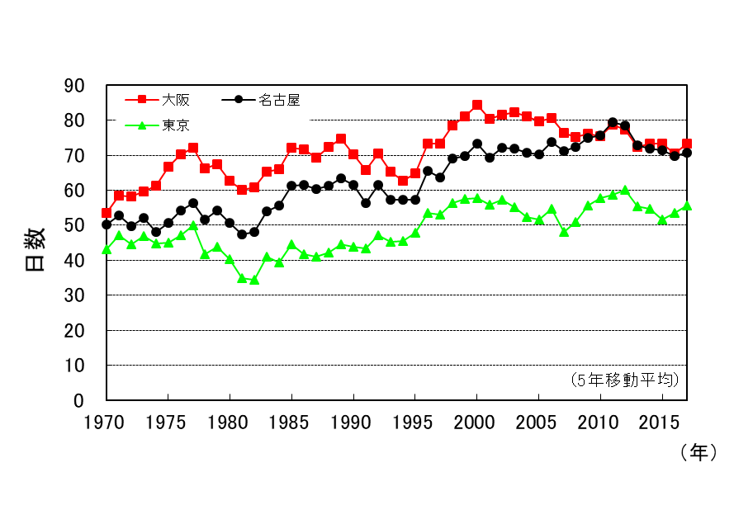
年平均気温の推移 大都市における熱帯夜数の推移
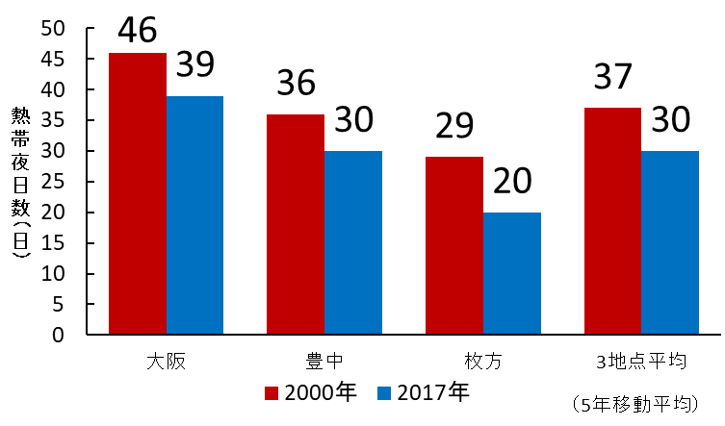

※1998年から2002年、及び2015年から2019年の気象庁データを用いて作成
※1968年から2019年の気象庁データを用いて作成

地球温暖化による影響を除いた熱帯夜日数の比較 大都市における真夏日数の推移

２ 循環型社会
- 一般廃棄物について、2018年度の1人1日当たりのごみ排出量は961ｇ／人・日で概ね減少傾向にあり、リサイクル率は13.3%となっています。
一般廃棄物排出量の推移  注）1人1日当たりの排出量は外国人を含む人口を元に算出  四捨五入しているため、合計が合わない場合がある。 | 一般廃棄物のリサイクル率の推移

- 産業廃棄物について、2014年度の最終処分量は38万トンであり、2010年度と比べ19.3％減少しています。また、不法投棄等の不適正処理の件数は2003年度のピーク時から半減し近年は漸増しています。

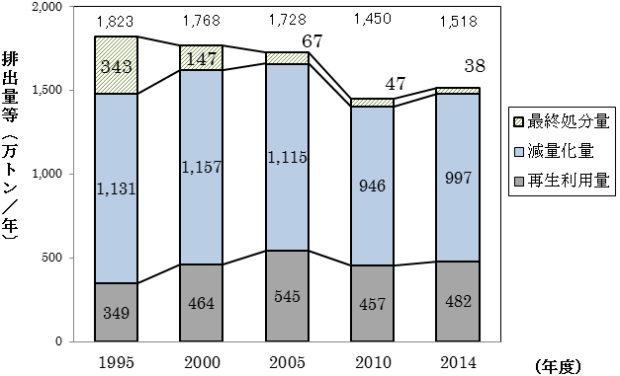
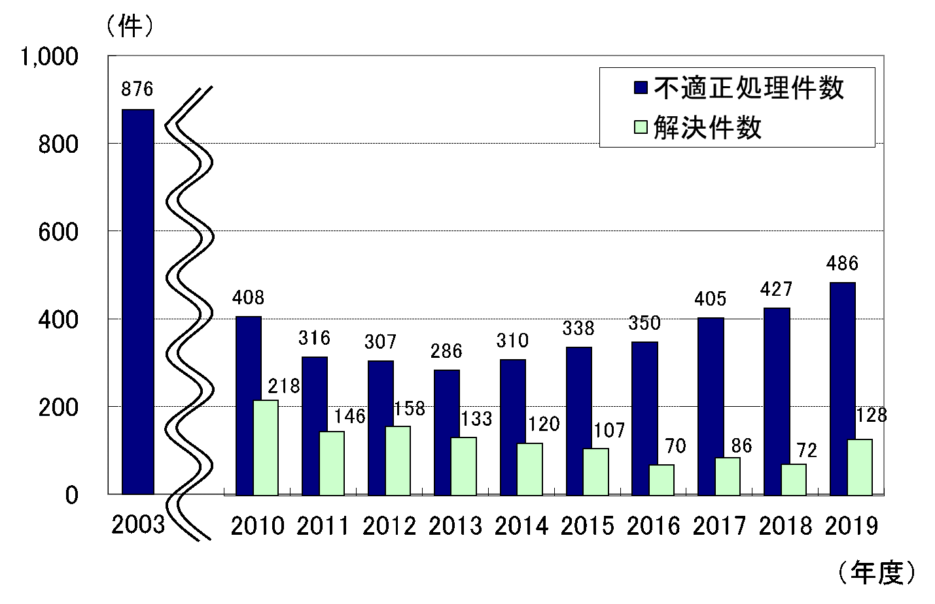

産業廃棄物の最終処分量等の推移 産業廃棄物の不適正処理件数
注）四捨五入しているため、合計が合わない場合がある。

３ 大気環境
- 一般環境大気測定局６９局、自動車排出ガス測定局35局で大気環境調査を行いました。
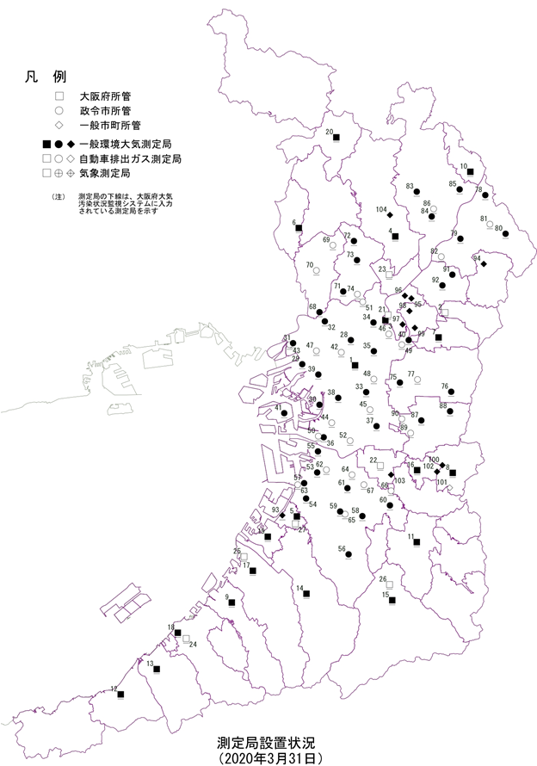
凡 例
一般環境大気測定局
■ 大阪府所管
● 政令市所管
◆ 一般市所管
自動車排出ガス測定局
□ 大阪府所管
○ 政令市所管
◇ 一般市所管

大気の常時監視地点図
- 二酸化窒素と浮遊粒子状物質の濃度については、長期的に改善傾向で推移しています。2019年度は、二酸化窒素は99局全局で、浮遊粒子状物質は98局全局で、それぞれ環境保全目標を達成しました。
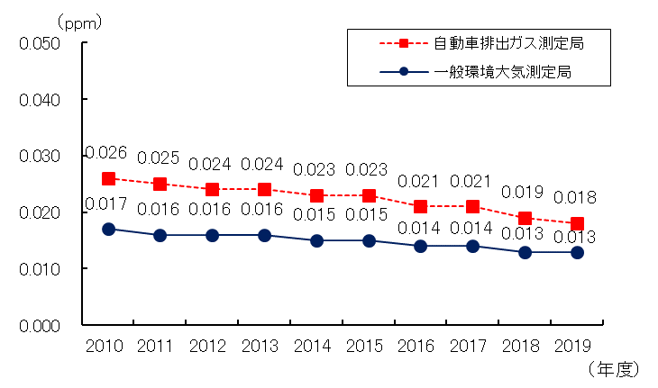
二酸化窒素濃度（年平均値）の推移
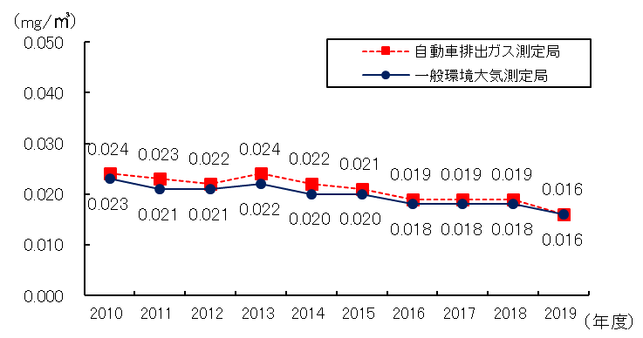
浮遊粒子状物質濃度（年平均値）の推移
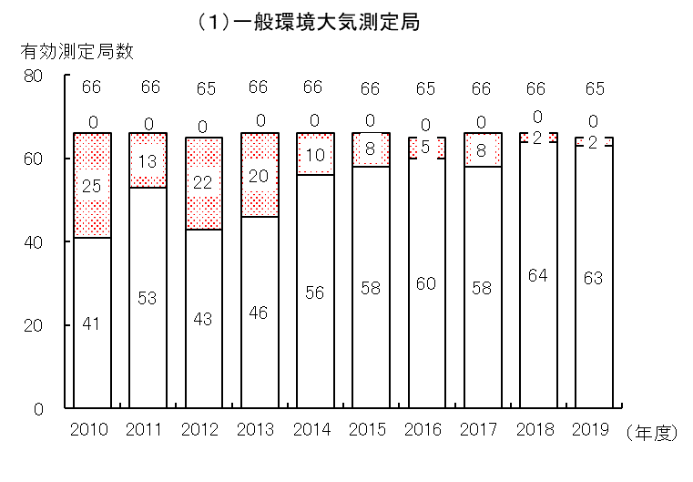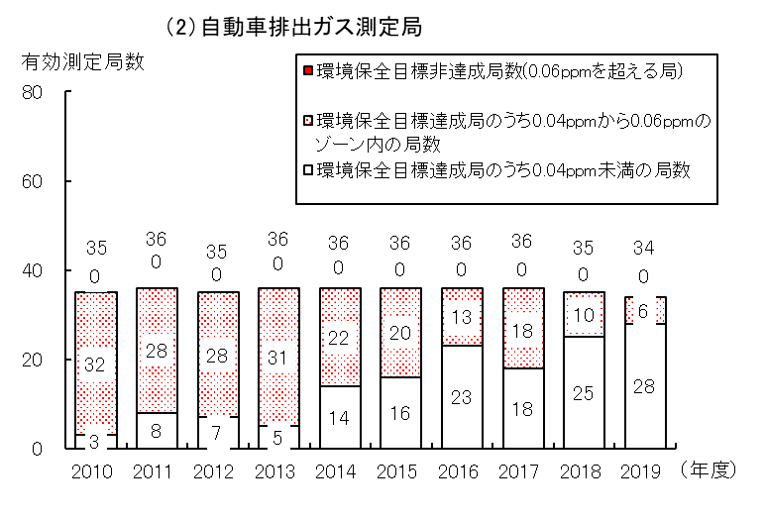
二酸化窒素の環境保全目標達成局数の推移
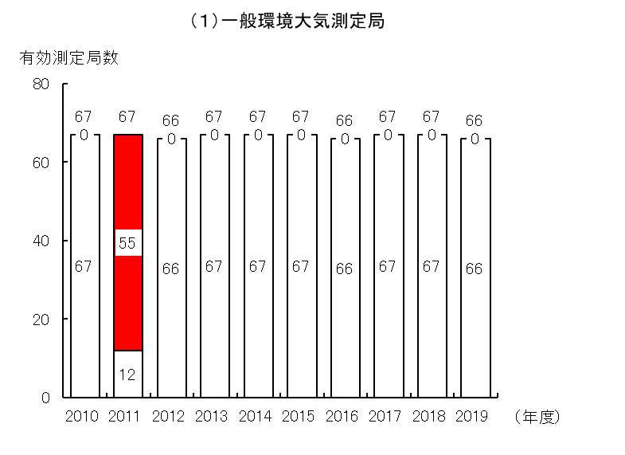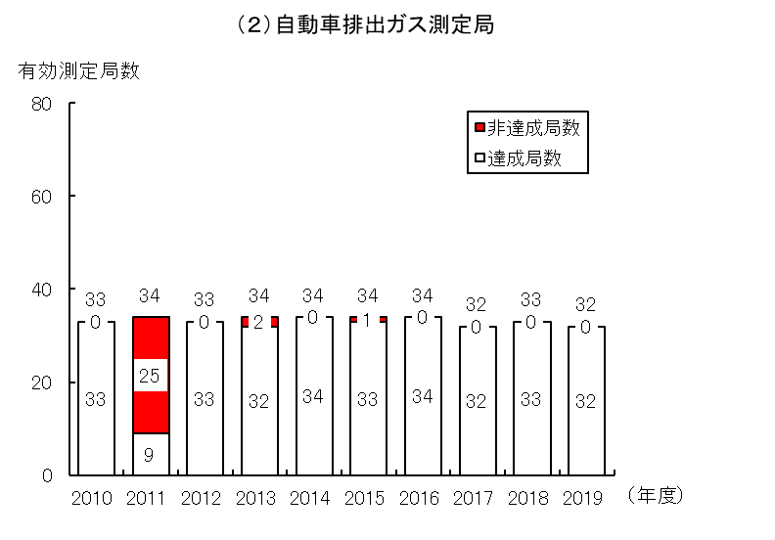
浮遊粒子状物質の環境保全目標達成局数の推移

- 光化学オキシダントについては、2019年度は、69局全局で環境保全目標を達成しませんでした。光化学オキシダントの原因物質である非メタン炭化水素の年平均濃度については、緩やかな改善傾向で推移しています。
2019年度の光化学スモッグ注意報の発令回数は5回で、年度によって気象条件による変動が大きく、発令回数の増減を繰り返しています。
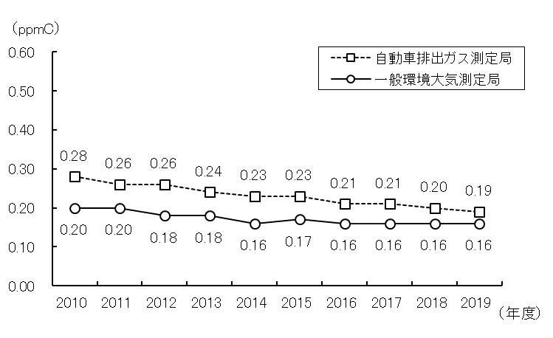
非メタン炭化水素濃度の推移
（午前６時から午前９時の年平均値）
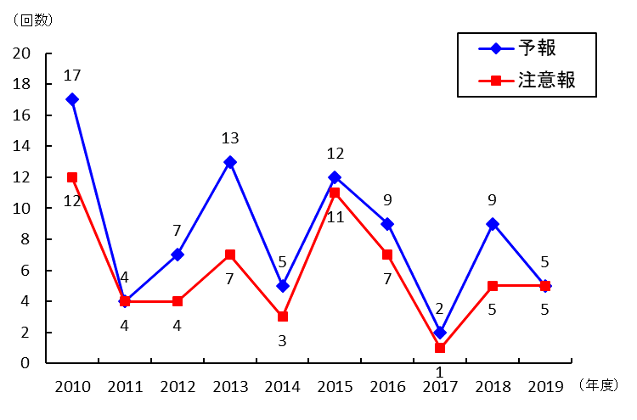
光化学スモッグ発令回数の推移
微小粒子状物質（PM2.5）については、2019年度は55局中54局で環境保全目標を達成しました。年平均濃度については、2019年度は前年度に比べてやや低下し、2011年度以降緩やかな改善傾向を示しています。

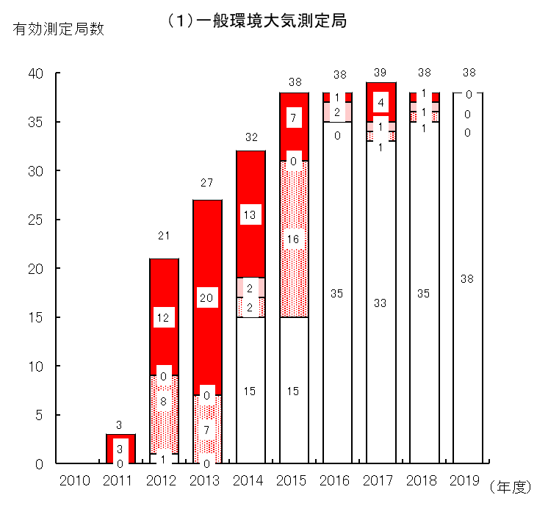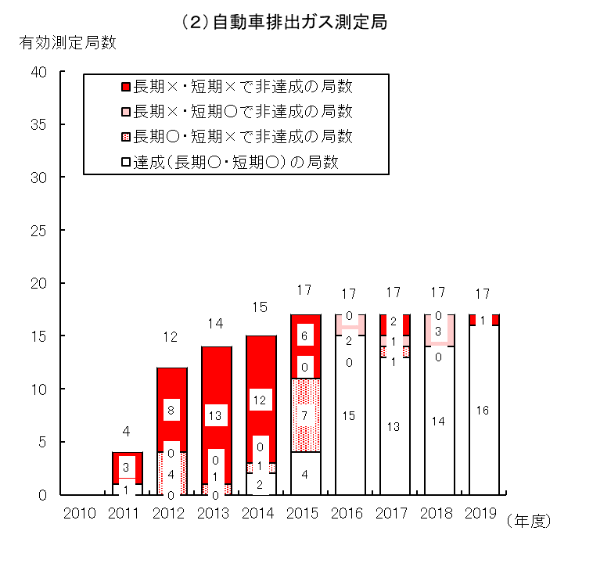
注１ 凡例の「長期」は長期基準、「短期」は短期基準、「○」は達成、「×」は非達成をいう。
注２ 環境保全目標は長期基準と短期基準ともに達成（長期○・短期○）することが必要。
PM2.5の環境保全目標達成状況

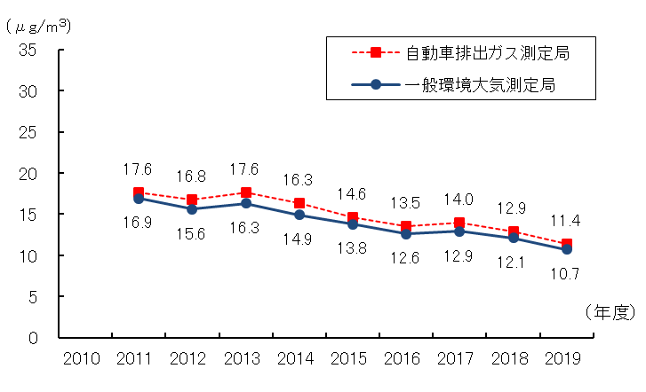
PM2.5濃度（年平均値）の推移

４ 水環境
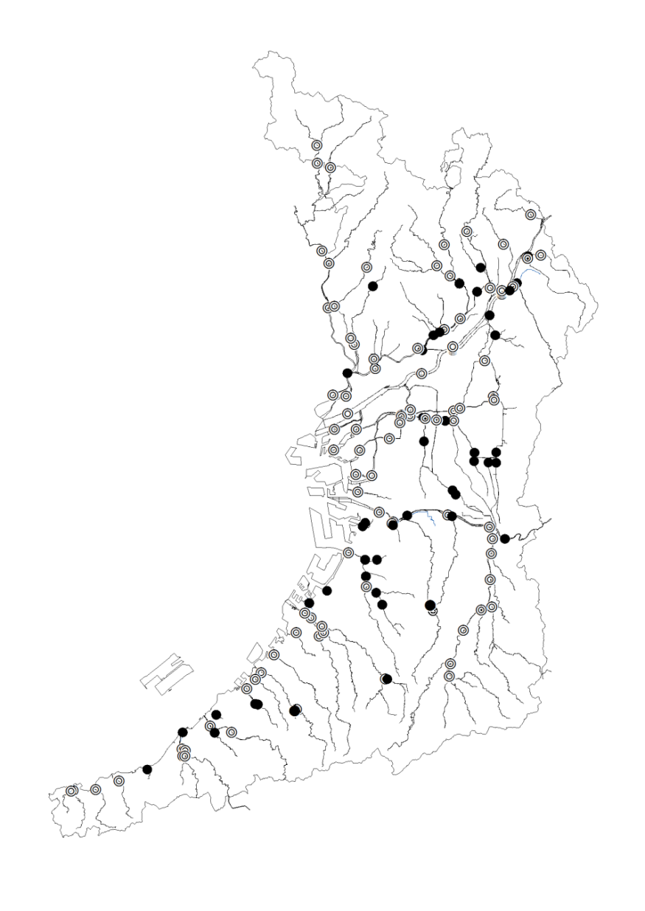
- 河川については100河川139地点、海域については22地点で水質調査を行いました。

◎：環境基準点 ●：準基準点
※ただし、＋は兵庫県の環境基準点（COD）

河川及び海域の常時監視地点図

- 河川の水質は概ね改善傾向にあり、201９年度における生物化学的酸素要求量（BOD）の環境保全目標達成率は96.3％でした。海域の水質については緩やかな改善または横ばいの傾向であり、化学的酸素要求量（COD）の環境保全目標達成率は、66.7%でした。
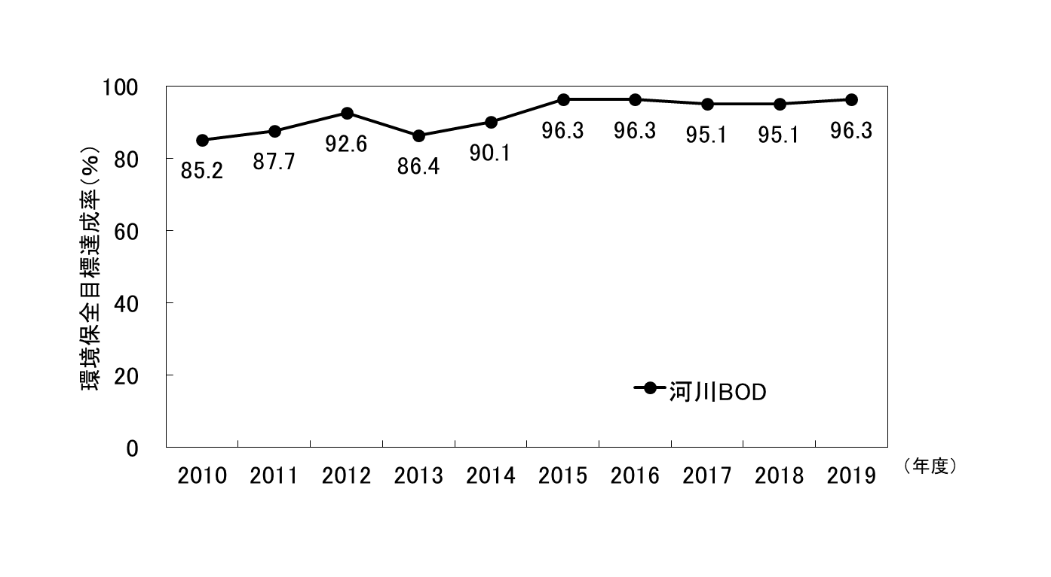
※兵庫県の測定地点を含め水域ごとに評価
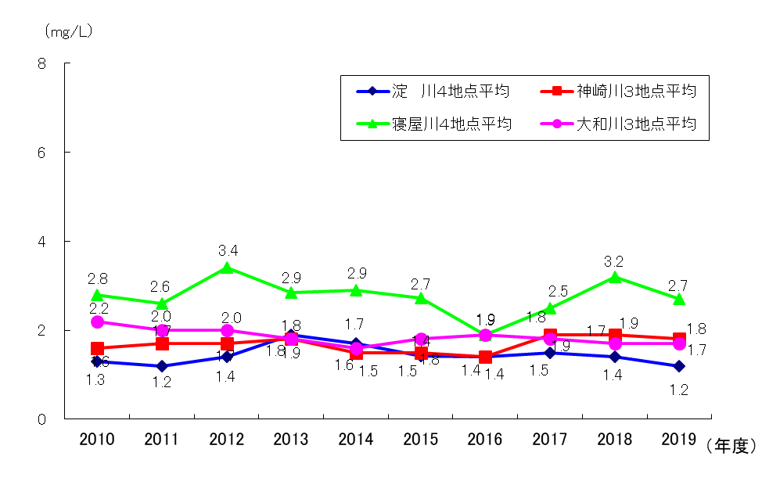

BOD（年平均値）

河川のBODの環境保全目標達成率の推移 府内主要河川のBOD（年平均値）の推移

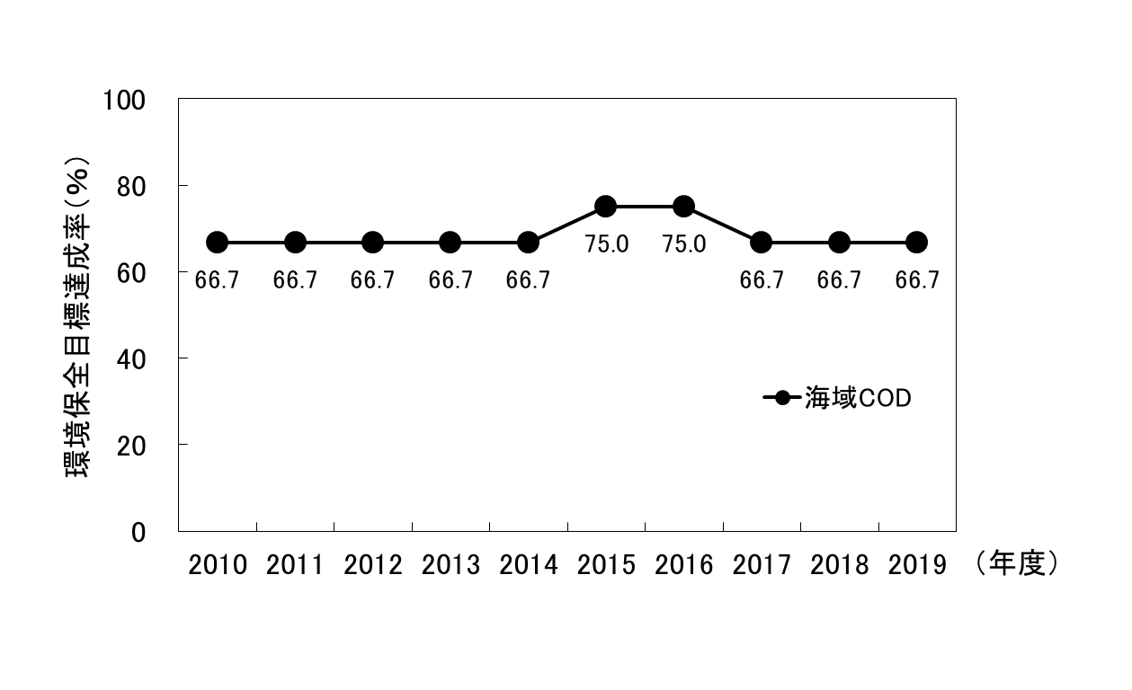
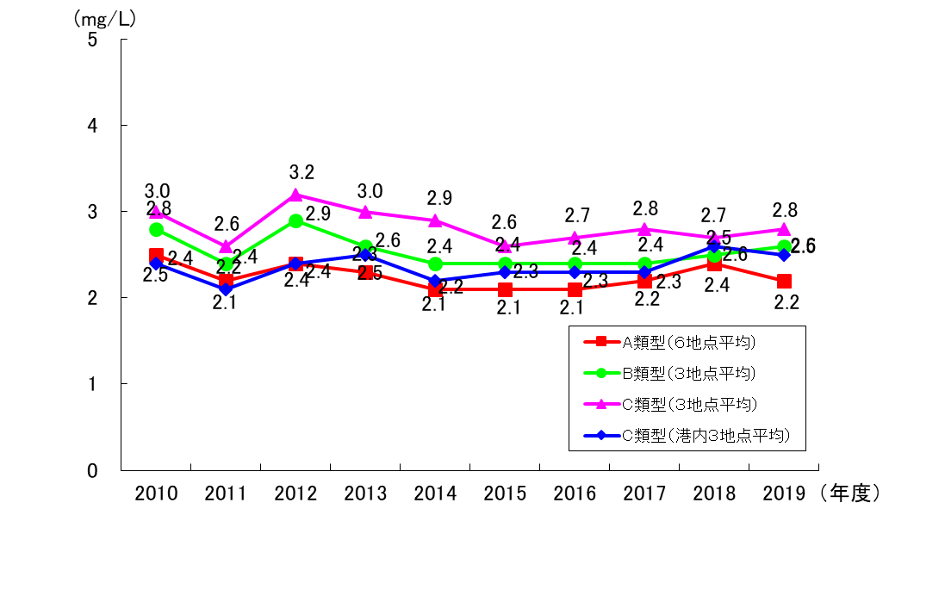

COD（年平均値）

大阪湾のCOD（大阪府測定点・全層年平均値）の推移

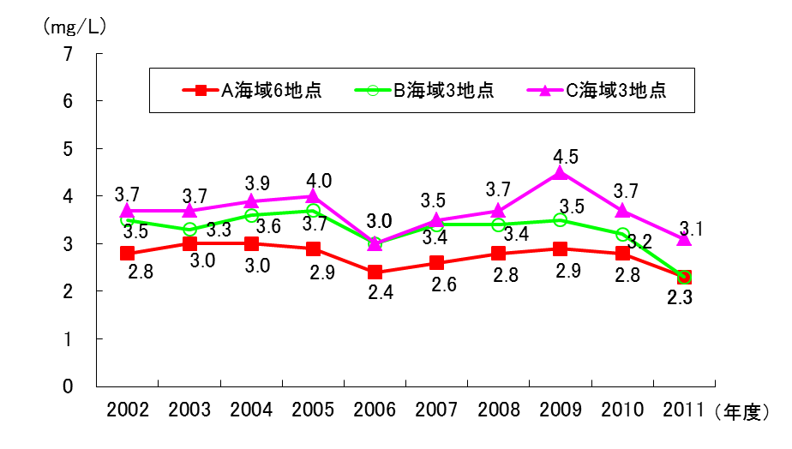
海域のCODの環境保全目標達成率の推移

５ 化学物質
- 環境中への化学物質の排出量は概ね減少傾向にあり、ダイオキシン類の排出量は、大きく減少した後、近年は横ばいで推移しています。
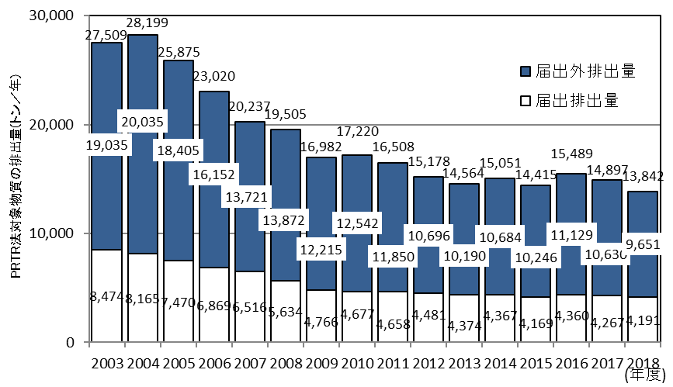
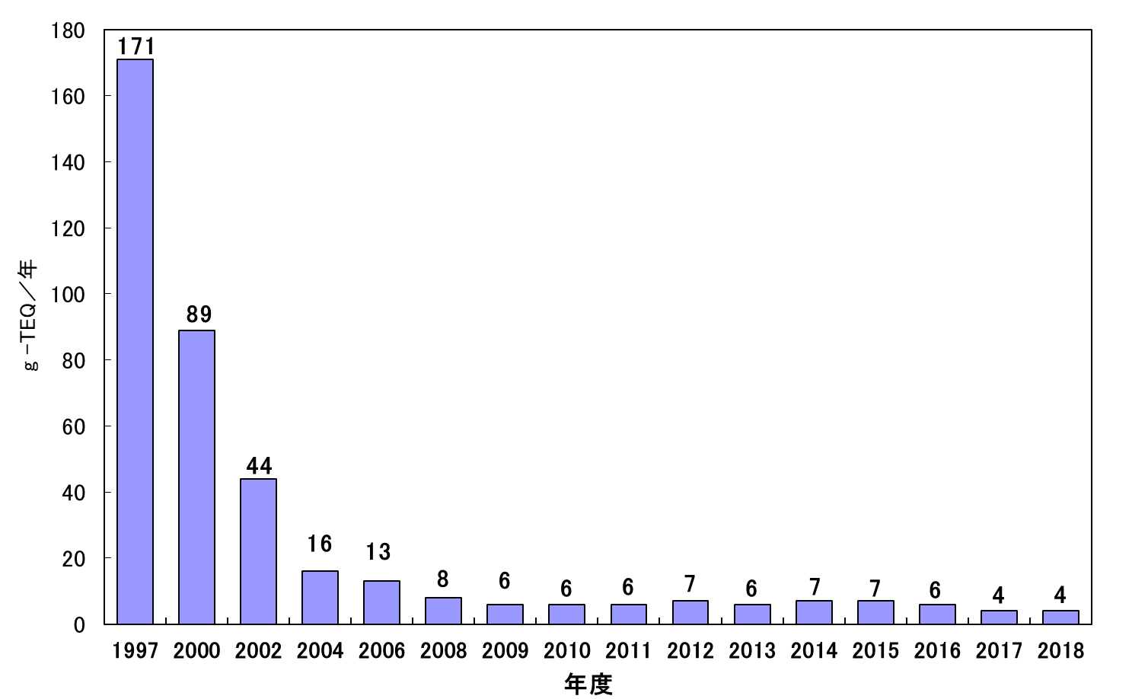

府内における化学物質排出把握管理促進法
（PRTR法）対象物質の排出量の推移 府内でのダイオキシン類の排出量の推移
（※2010年度から届出対象物質数が354から462に変更されました）

６ 騒音
- 道路に面する地域における環境保全目標の達成率は緩やかな改善傾向にあり、2018年度は昼・夜間ともに目標値以下の住居等の割合は94.5％でした。
2018年度 騒音に係る環境保全目標達成状況 道路に面する地域における環境保全目標達成率の推移

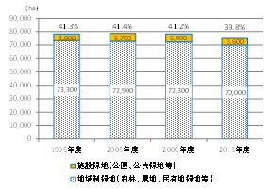
７ 自然環境
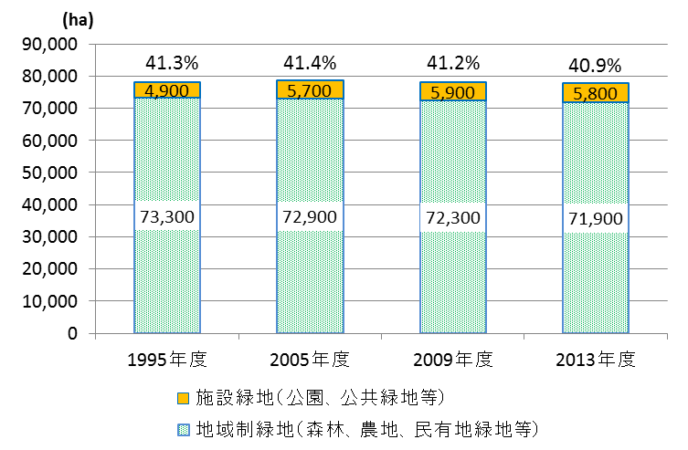
- 指定した保安林面積は、17,359haです。また、緑地面積は、府域の約４割を維持しています。
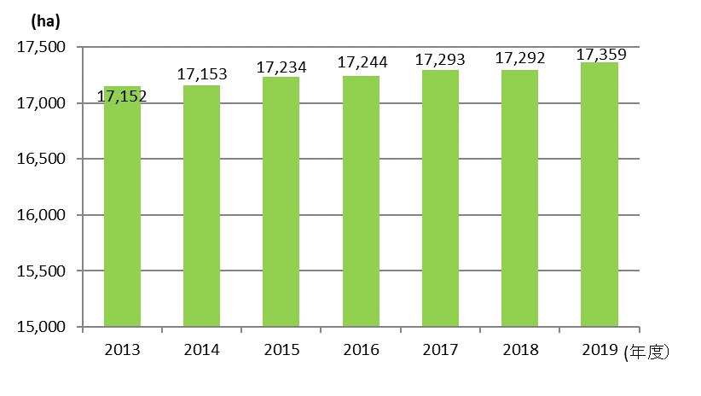
府域の保安林の指定面積の推移 府域の緑地面積の推移

８ 立入検査等実施件数
- 201９年度に法令等に基づき府が実施した立入検査・指導等の件数は以下のとおりです。

大気
一般大気 |  | 事業所への立入検査件数 |  | 406件
 |  | 法・条例対象施設に係る届出件数 |  | 334件
 |  | サンプル採取・分析件数 |  | 15件
アスベスト |  | 解体現場への立入検査件数 |  | 435件
 |  | アスベストに係る届出件数 |  | 168件
 |  | サンプル採取・分析件数 |  | 71件
水質
 |  | 工場・事業場への立入検査件数 |  | 468件
 |  | 法・条例対象施設に係る申請・届出件数 |  | 269件
 |  | サンプル採取・分析件数 |  | 226件
騒音
 | 事業場への立入件数（深夜営業規制） |  |  | 5件
交通環境
 |  | 立入検査回数及び立入検査台数 |  | 44回  7,521台
土壌汚染
 |  | 法・条例・自主調査指針に基づく調査報告件数 |  | 25件
 |  | 土地の形質変更届出件数 |  | 53件
化学物質
 |  | 法・条例に基づく排出量等の届出件数 |  | 494件
 |  | 条例に基づく管理計画及び管理目標の届出件数 |  | 169件
廃棄物・リサイクル
一般廃棄物 |  | 一般廃棄物処理施設への立入検査件数 |  | 26件
 |  |  | サンプル採取件数 | 28件
産業廃棄物 |  | 産業廃棄物排出事業者等に対する立入検査件数 |  | 2,129件
 |  | 産業廃棄物排出事業者からの報告徴収件数 |  | 14,516件
 |  | 産業廃棄物処理業者等に対する立入検査件数 |  | 696件
 |  | 自動車リサイクル法に基づく立入検査件数 |  | 84件
 |  | サンプル採取・分析件数 |  | 89件
 |  | フロン排出抑制法に基づく登録業者への立入検査件数 |  | 14件
 |  | フロン排出抑制法に基づく機器管理者への立入検査件数 |  | 47件

９ その他
- 2018年度に受け付けた苦情件数については、2017年度に比べて約1.5 ％増加し、最も多い苦情は騒音に関するもので苦情全体の39.3％を占めています。

公害の種類別苦情件数の推移
4,389
（注）苦情件数は他機関からの移送分を含む。 （公害等調整委員会調べ）
公害の種類別苦情件数の推移
（年度）

